Бекітемін:
Мектеп директоры: Таханова Р.М.

«Рамадан ауылының негізгі мектебі» коммуналдық мемлекеттік мекемесінің 2020-2021 оқу жылындағы
Әлемнің екінші ұстазы атанған Әбу Насыр әл-Фарабидің туылғанына
1150 жыл толуына орай өткізілетін іс-шара жоспары

Қ/с | Іс-шара атауы | Өтілу мерзімі | Жауапты
1 | Мектепте Әбу Насыр әл-Фарабидің 1150 жылдығына байланысты іс-шара жоспарын әзірлеу және бекіту, тиісті қызметкерлерге таныстыру | желтоқсан | Сыздыков Р.С.
2 | «Шығыстың данасы» сынып сағаты | 10.12.20 | Сыздыков Р.С.
3 | Физика пәні бойынша олимпиада | 18.12.20 | Пән мұғалімі
4 | Математика пәні бойынша олимпиада | 21.12.20 | Пән мұғалімі
5 | «Шығыстың ұлы данасы» дөңгелек үстел | 25.12.20 | Рамазанова Г.М.
6 | Өткізілген іс-шаралар бойынша есеп беру | 27.12.2020 | Сыздыков Р.С.

Дайындаған: Сыздыков Р.С.

“ Рамадан ауылының негізгі мектебі”
коммуналдық мемлекеттік мекемесінің
2020-2021 оқу жылындағы Әлемнің екінші ұстазы
атанған Әбу Насыр әл-Фарабидің туылғанына
1150 жыл толуына орай өткізілген іс-шара
жоспарының атқарылғандығы жайында мәлімет

Мектебімізде 2020-2021 оқу жылындағы Әлемнің екінші ұстазы
атанған Әбу Насыр әл-Фарабидің туылғанына 1150 жыл толуына орай бір жылдық іс-шара жоспарымен таныстырып, оқушыларға насихаттау жұмыстары жүргізілді.
Оныншы желтоқсан күні мектеп мұғалімі Сыздыков Р.С. «Шығыстың данасы» тақырыбында сынып сағатын ұйымдастырды.
Мақсаты: Халқымыздың ұлттық қасиеті мен адамгершілігі, азаматтылығы мен ақыл-ой парасаты, имандылығынан терең мағлұмат беріп, жас ұрпақты ізгілікке баулу. Туған жерден шалғайға жүріп, бар өмірін ғылым-білімге сарп еткен әл-Фараби қартайған шағында өз елінің керуен-кіре тартып жүрген адамдарын кездестіріп қатты толқиды. Ел-жұрттың хал-жағдайын тәптіштеп сұрап, көңіл орнықтырған соң, қоштасарда өзінің жан серігі – «қыпшақ» деп аталатын домбырасының бетіне:
«Айналайын атам қыпшақ,
Туған жерім сағындым.
Өз атыңа, үрметіңе Қайда жүрсем табындым!» – деп жазып, туған жері мен
еліне сәлемдеме белгі ретінде беріп жіберген екен дейді.
Р.Сыздыков сабақ барысында тәрбие сағаты өткізіліп, тәрбие сағатында фотосуреттерге түсіріліп, жоспарлары қоса алынды.

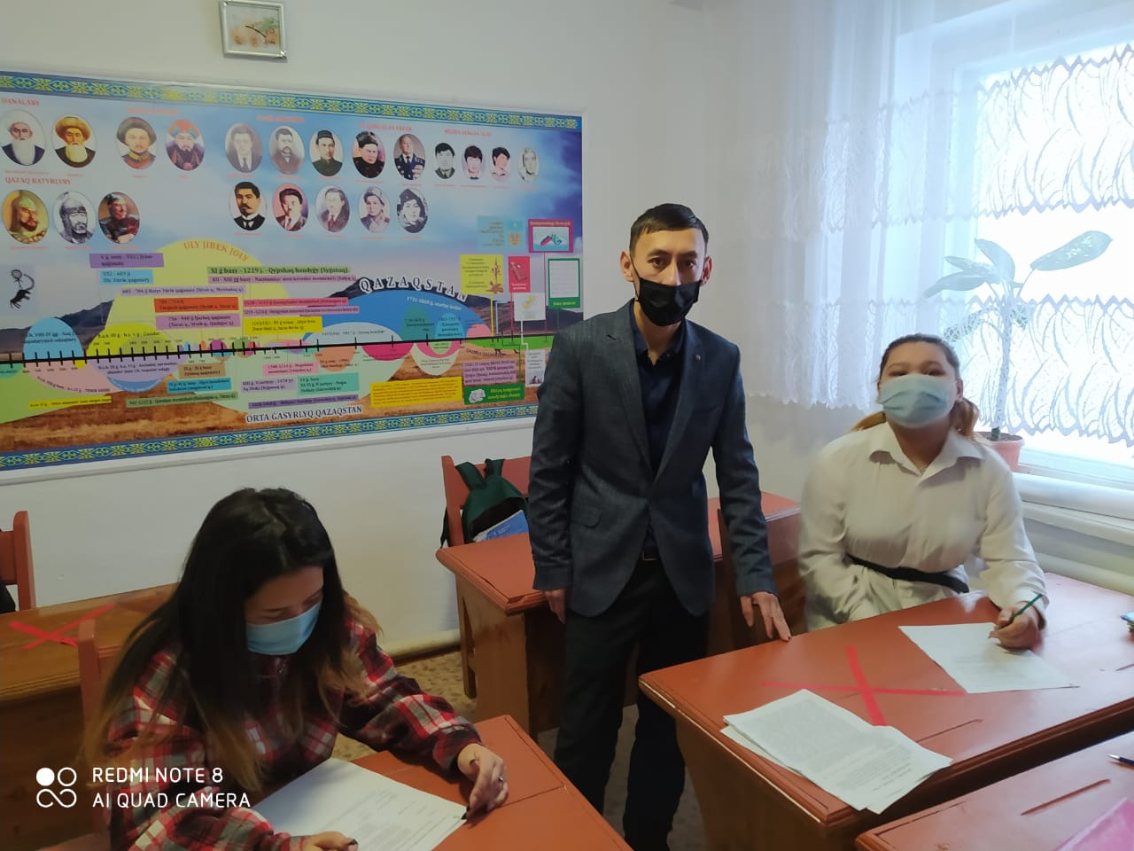

Іс-шараға сәйкес 25 - ші желтоқсан күні Рамазанова Г.М. «Шығыстың ұлы данасы» тақырыбында 5-6 сыныптар арасында дөңгелек үстел ұйымдастырылды, фотосуреттерге түсіріліп, жоспарлары қоса алынды. Мектеп оқушыларына ғұламаның өмірінен, шығармаларынан слайд көрсетіп, оқушыларды ақпараттандырды.
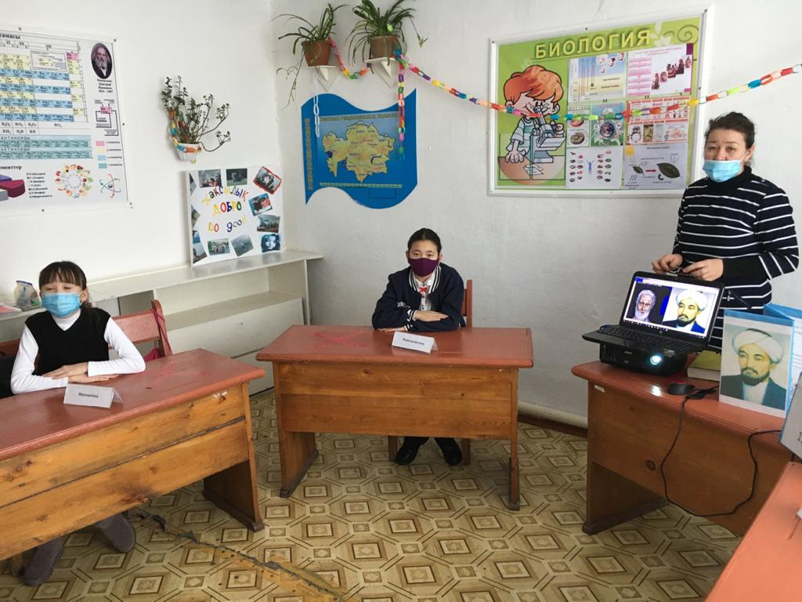
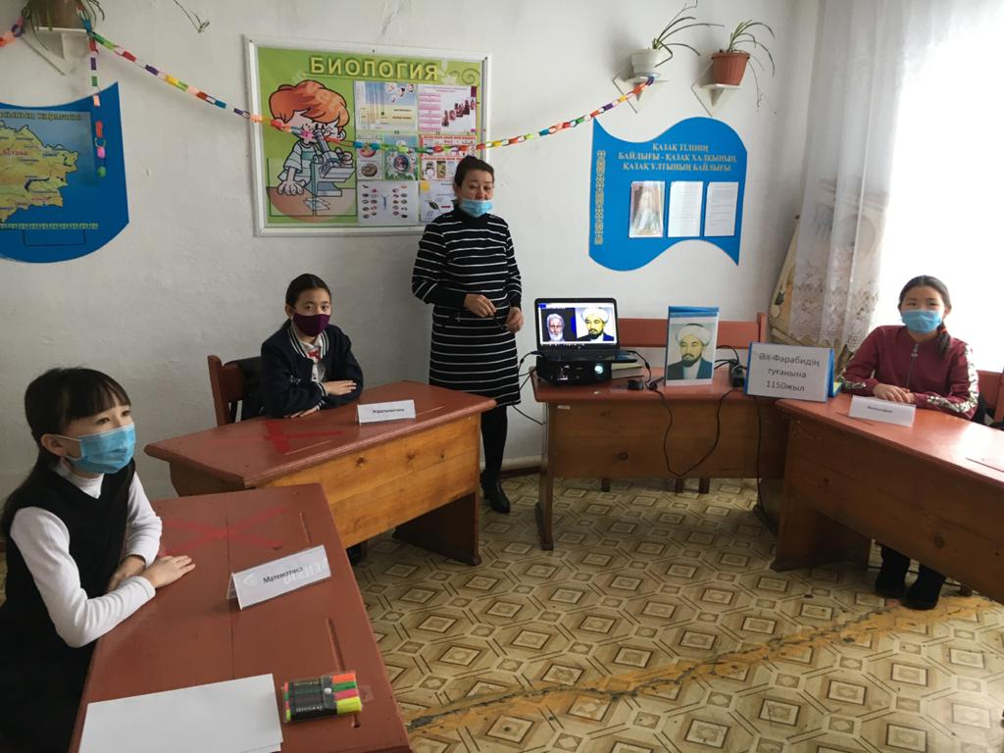
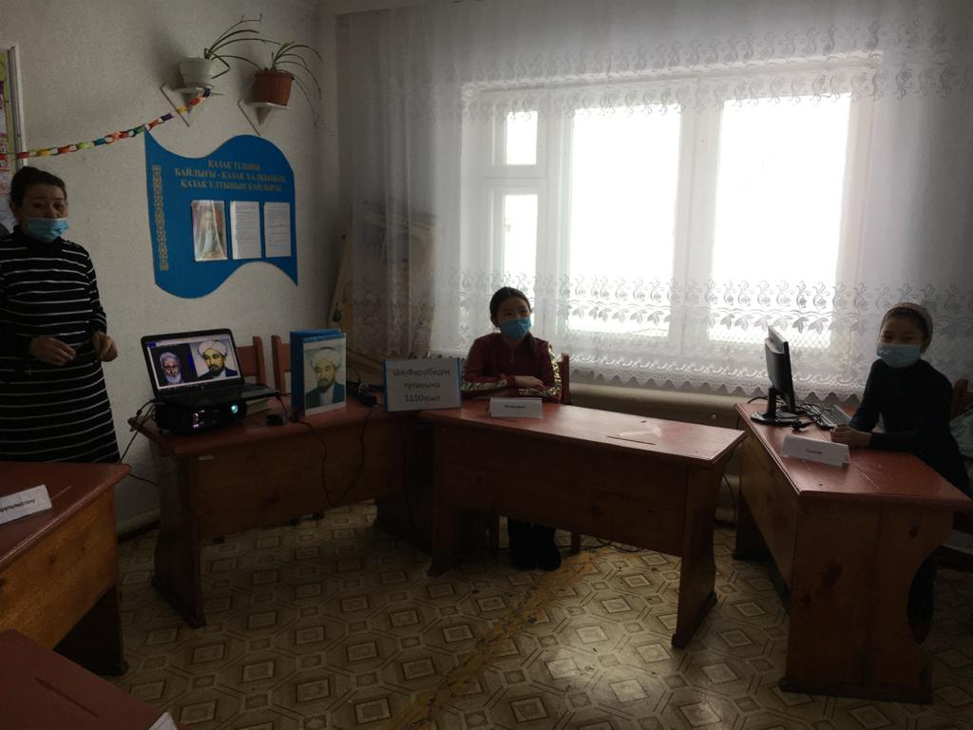
Ал желтоқсанның он сегізі және жиырма бірі күндері физика және математика пәндерінен жоспар бойынша олимпиада өтті.

Жауапты : Сыздыков Р.С

